MEDIENINFORMATION
Würth Elektronik veröffentlicht neues Referenzdesign zum Thema Stromversorgung
Hilfsstromversorgung für SiC Mosfets und IGBT Gate-Treiber
Waldenburg, 3. November 2022 – Ausgereifte Schaltungsvorlagen für Entwickler präsentiert Würth Elektronik in seinen Referenzdesigns. Kostenlos zum Download gibt es aktuell die Ausgabe RD002: 6 W Unipolar isolated auxiliary supply for SiC-Mosfet and IGBT gate driver. Sie erläutert den Aufbau einer 27 x 14 x 14 mm kleinen Platine mit einstellbarer Ausgangsspannung.
Das Referenzdesign liefert eine unipolare Ausgangsspannung von 15 bis 20 Volt bei 6 Watt Leistung und kann zum Beispiel in Akku-Ladegeräten, Wechselrichtern für Solaranlagen, Wechselstrommotoren oder bei Switch-Mode-Stromversorgungen mit SiC-MOSFETs zum Einsatz kommen.
Schaltung und Layout
Eine isolierte Hilfsstromversorgung mit geringer Leistung, typischerweise eine Flyback-, Push-Pull- oder Halbbrückentopologie, liefert den Gate-Treiberspannungspegel und die Leistung, die zum Ein- und Ausschalten des SiC-Transistors zusätzlich zur galvanischen Isolierung zwischen der Hochspannungs- und der Niederspannungsseite erforderlich ist. Die Isolierung ist nicht nur nötig, um die einschlägigen Sicherheitsnormen zu erfüllen, sondern auch, um die elektrischen Störungen durch Kopplung zwischen Primär- und Sekundärseite des Wandlers zu reduzieren und somit die EMV sowie die Stabilität der Gate-Treibersteuerung zu verbessern. Der Transformator in der Hilfsversorgung (WE-750318114) erfüllt diese Hauptaufgabe. Das Referenzdesign stellt Schaltung und Komponenten vor und zeigt verschiedene Layout-Varianten.
„Als Entwickler muss man auch in der Schaltungstechnik nicht das Rad immer wieder neu erfinden“, sagt Falco Eleazar, Application Engineer bei Würth Elektronik eiSos. „Mit unseren Referenzdesigns spart man viel Zeit und kann sich sicher sein, dass die erwähnten Bauelemente auch zuverlässig ab Lager lieferbar sind.“
Das Referenz-Design RD002 ist verfügbar unter www.we-online.com/RD002.

Verfügbares Bildmaterial
Folgendes Bildmaterial steht druckfähig im Internet zum Download bereit: https://kk.htcm.de/press-releases/wuerth/
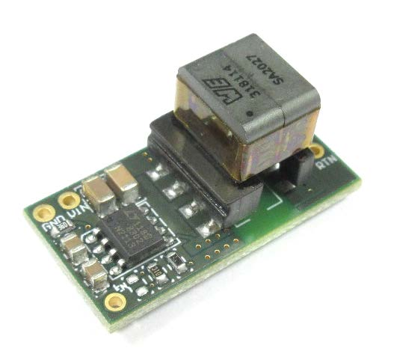
Bildquelle: Würth Elektronik
Kompakt und funktionssicher: Stromversorgung nach Referenz-Design RD002 von Würth Elektronik

Über die Würth Elektronik eiSos Gruppe
Die Würth Elektronik eiSos Gruppe ist Hersteller elektronischer und elektromechanischer Bauelemente für die Elektronikindustrie und Technologie-Enabler für zukunftsweisende Elektroniklösungen. Würth Elektronik eiSos ist einer der größten europäischen Hersteller von passiven Bauteilen und in 50 Ländern aktiv. Fertigungsstandorte in Europa, Asien und Nordamerika versorgen die weltweit wachsende Kundenzahl.
Das Produktprogramm umfasst EMV-Komponenten, Induktivitäten, Übertrager, HF-Bauteile, Varistoren, Kondensatoren, Widerstände, Quarze, Oszillatoren, Power Module, Wireless Power Transfer, LEDs, Sensoren, Steckverbinder, Stromversorgungselemente, Schalter, Taster, Verbindungstechnik, Sicherungshalter sowie Lösungen zur drahtlosen Datenübertragung.
Die Verfügbarkeit ab Lager aller Katalogbauteile ohne Mindestbestellmenge, kostenlose Muster und umfangreicher Support durch technische Vertriebsmitarbeitende und Auswahltools prägen die einzigartige Service-Orientierung des Unternehmens.

Würth Elektronik ist Teil der Würth-Gruppe, dem Weltmarktführer für Montage- und Befestigungstechnik. Das Unternehmen beschäftigt 8 000 Mitarbeitende und hat im Jahr 2021 einen Umsatz von 1,09 Milliarden Euro erwirtschaftet.
Würth Elektronik: more than you expect!
Weitere Informationen unter www.we-online.com

Weitere Informationen:  Würth Elektronik eiSos GmbH & Co. KG  Sarah Hurst  Max-Eyth-Straße 1  74638 Waldenburg  Telefon: +49 7942 945-5186  E-Mail: sarah.hurst@we-online.de  www.we-online.com | Pressekontakt:  HighTech communications GmbH  Brigitte Basilio  Brunhamstraße 21  81249 München  Telefon: +49 89 500778-20  Telefax: +49 89 500778-77  E-Mail: b.basilio@htcm.de  www.htcm.de

